Учреждение образования
«БЕЛОРУССКИЙ ГОСУДАРСТВЕННЫЙ ТЕХНОЛОГИЧЕСКИЙ УНИВЕРСИТЕТ»
Математическое программирование
Лабораторная работа 6.
Алгоритмы на графах.

Студент: Антипов А. Р.
ФИТ 2 курс 9 группа
Преподаватель: Волчек Д.И.
Минск 2026

Лабораторная работа 6.
Алгоритмы на графах.
Вариант 1:
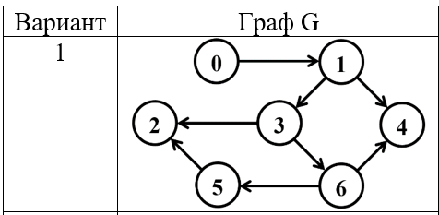

Задание 1:
Матрица смежности:

 | 0 | 1 | 2 | 3 | 4 | 5 | 6
0 | 0 | 1 | 0 | 0 | 0 | 0 | 0
1 | 0 | 0 | 0 | 1 | 1 | 0 | 0
2 | 0 | 0 | 0 | 0 | 0 | 0 | 0
3 | 0 | 0 | 1 | 0 | 0 | 0 | 1
4 | 0 | 0 | 0 | 0 | 0 | 0 | 0
5 | 0 | 0 | 1 | 0 | 0 | 0 | 0
6 | 0 | 0 | 0 | 0 | 1 | 1 | 0

Матрица инцидентности:

 | 0 | 1 | 2 | 3 | 4 | 5 | 6
0-1 | 1 | -1 | 0 | 0 | 0 | 0 | 0
1-3 | 0 | 1 | 0 | -1 | 0 | 0 | 0
1-4 | 0 | 1 | 0 | 0 | -1 | 0 | 0
3-2 | 0 | 0 | -1 | 1 | 0 | 0 | 0
3-6 | 0 | 0 | 0 | 1 | 0 | 0 | -1
6-5 | 0 | 0 | 0 | 0 | 0 | -1 | 1
6-4 | 0 | 0 | 0 | 0 | -1 | 0 | 1
5-2 | 0 | 0 | -1 | 0 | 0 | 1 | 0

Список смежных вершин:
[
0 -> [1],
1 -> [3, 4],
2 -> [],
3 -> [2, 6],
4 -> [],
5 -> [2],
6 -> [4, 5]
]

Задание 2:
Алгоритм поиска в ширину:

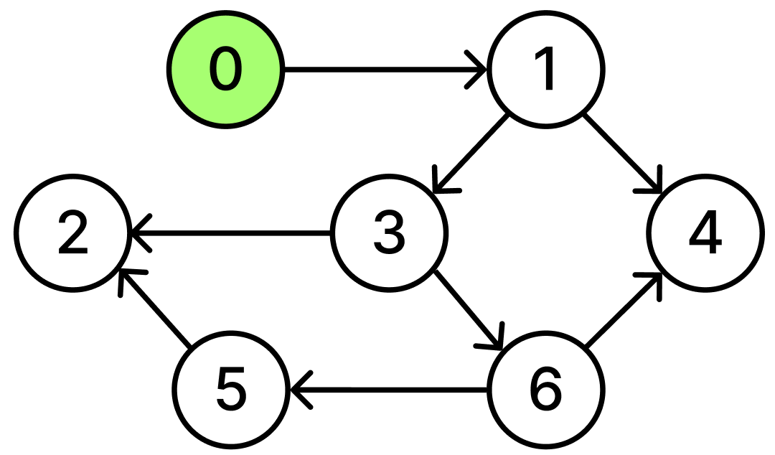

Q | 0
C | G | W | W | W | W | W | W
D | 0 | I | I | I | I | I | I
P | N | N | N | N | N | N | N

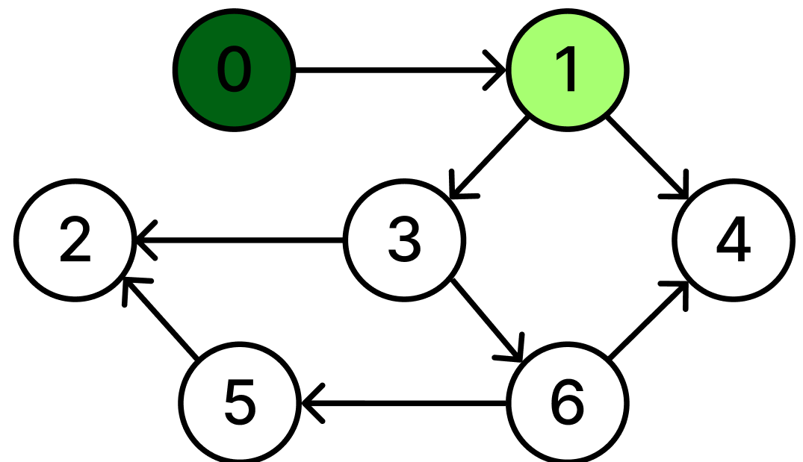

Q | 1
C | B | G | W | W | W | W | W
D | 0 | 1 | I | I | I | I | I
P | N | 0 | N | N | N | N | N

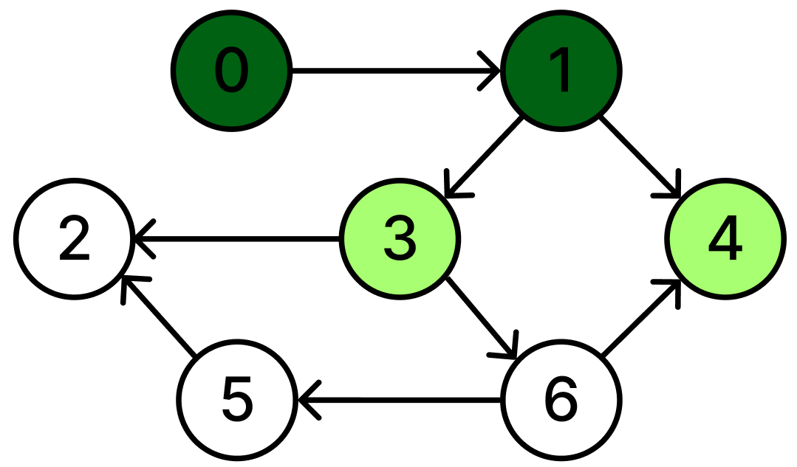

Q | 3 | 4
C | B | B | W | G | G | W | W
D | 0 | 1 | I | 2 | 2 | I | I
P | N | 0 | N | 1 | 1 | N | N

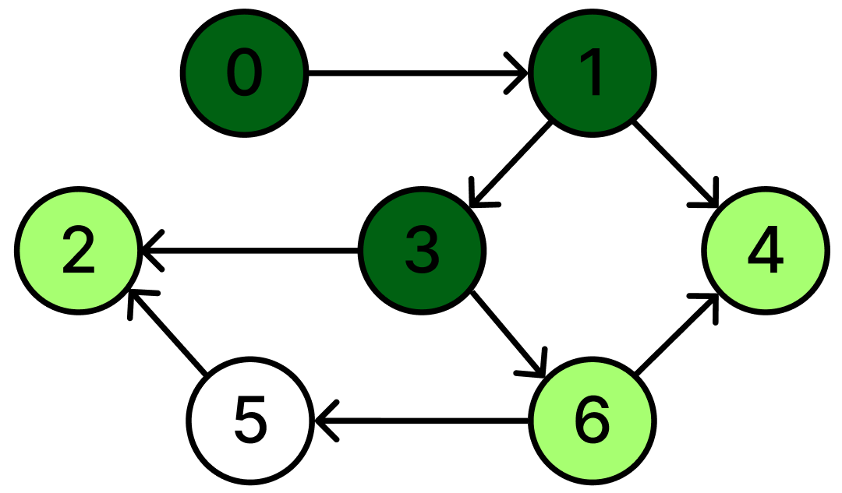

Q | 4 | 2 | 6
C | B | B | G | B | G | W | G
D | 0 | 1 | 3 | 2 | 2 | I | 3
P | N | 0 | 3 | 1 | 1 | N | 3

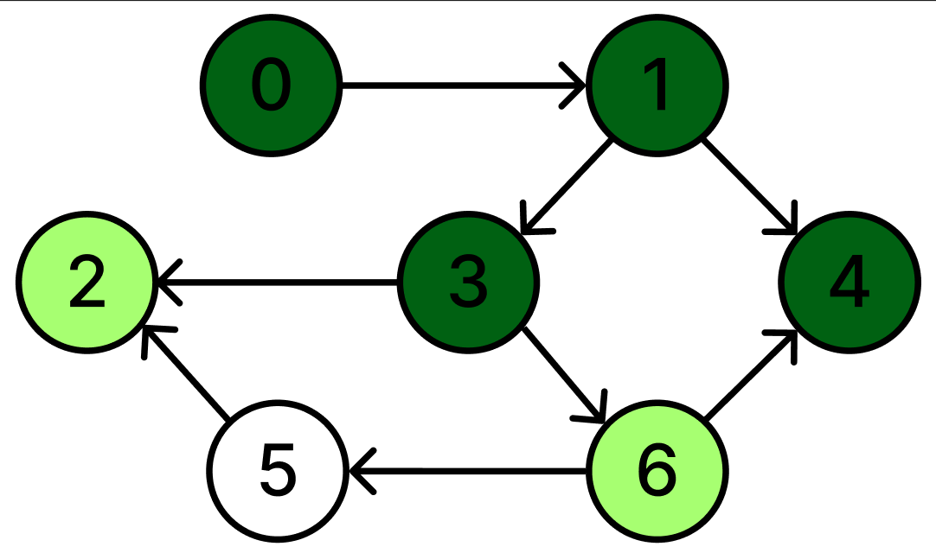

Q | 2 | 6
C | B | B | G | B | B | W | G
D | 0 | 1 | 3 | 2 | 2 | I | 3
P | N | 0 | 3 | 1 | 1 | N | 3

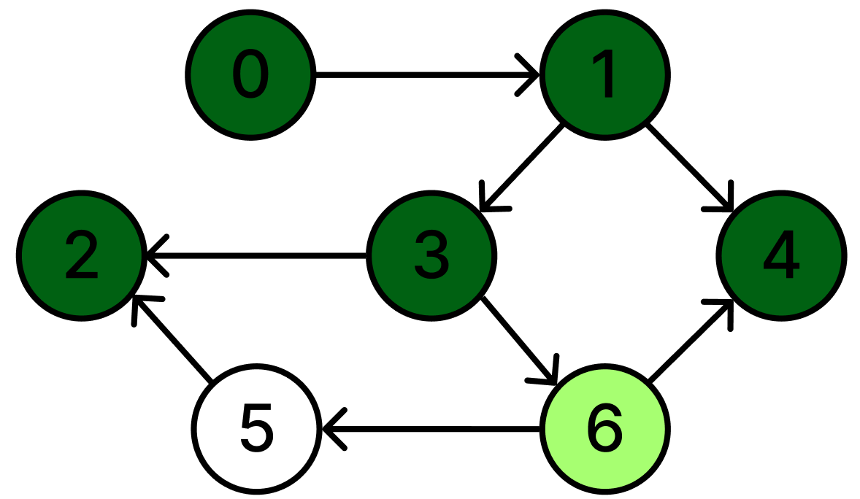

Q | 6
C | B | B | B | B | B | W | G
D | 0 | 1 | 3 | 2 | 2 | I | 3
P | N | 0 | 3 | 1 | 1 | N | 3

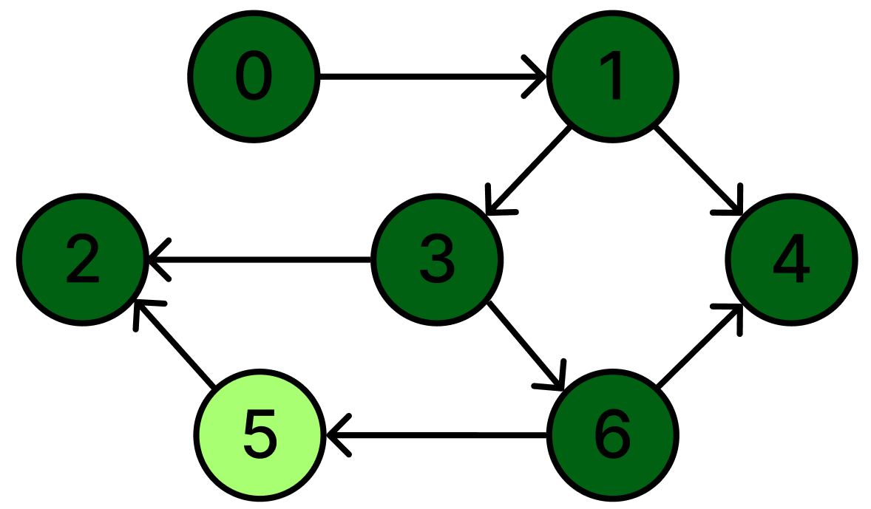

Q | 5
C | B | B | B | B | B | G | B
D | 0 | 1 | 3 | 2 | 2 | 4 | 3
P | N | 0 | 3 | 1 | 1 | 6 | 3

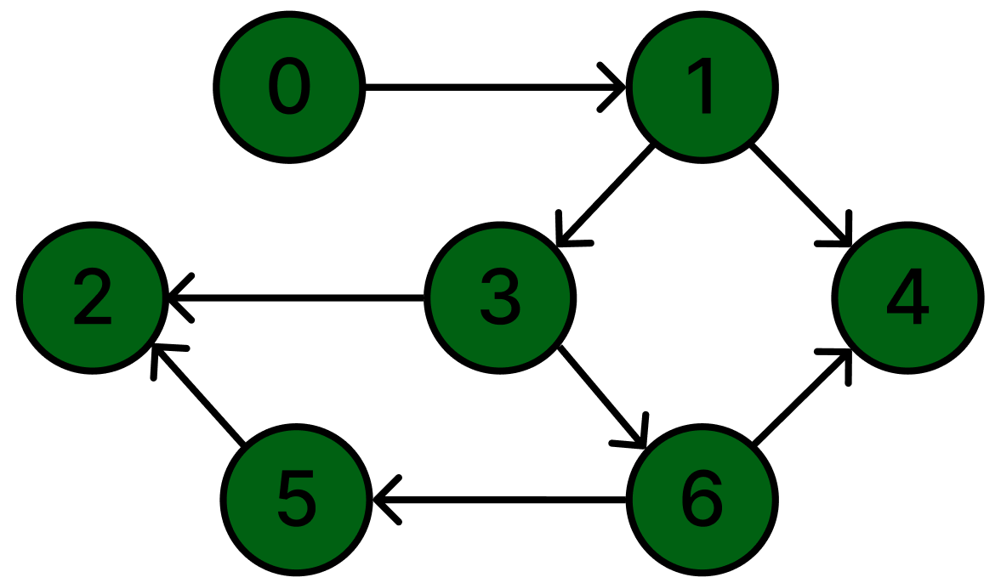

Q
C | B | B | B | B | B | B | B
D | 0 | 1 | 3 | 2 | 2 | 4 | 3
P | N | 0 | 3 | 1 | 1 | 6 | 3

Алгоритм поиска в глубину:

t | 1
C | G | W | W | W | W | W | W
D | 1 | I | I | I | I | I | I
P | N | N | N | N | N | N | N
F | 0 | 0 | 0 | 0 | 0 | 0 | 0
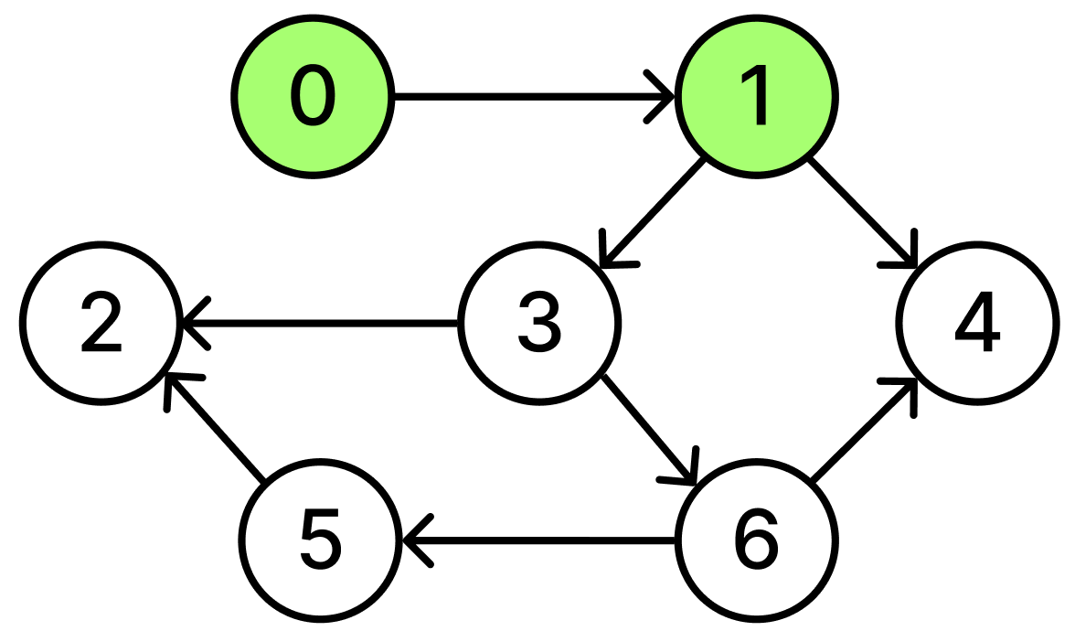

t | 2
C | G | G | W | W | W | W | W
D | 1 | 2 | I | I | I | I | I
P | N | 0 | N | N | N | N | N
F | 0 | 0 | 0 | 0 | 0 | 0 | 0
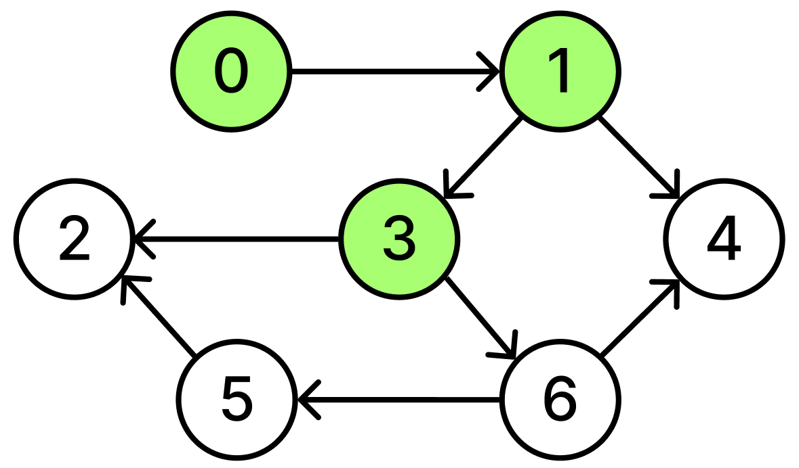

t | 3
C | G | G | W | G | W | W | W
D | 1 | 2 | I | 3 | I | I | I
P | N | 0 | N | 1 | N | N | N
F | 0 | 0 | 0 | 0 | 0 | 0 | 0
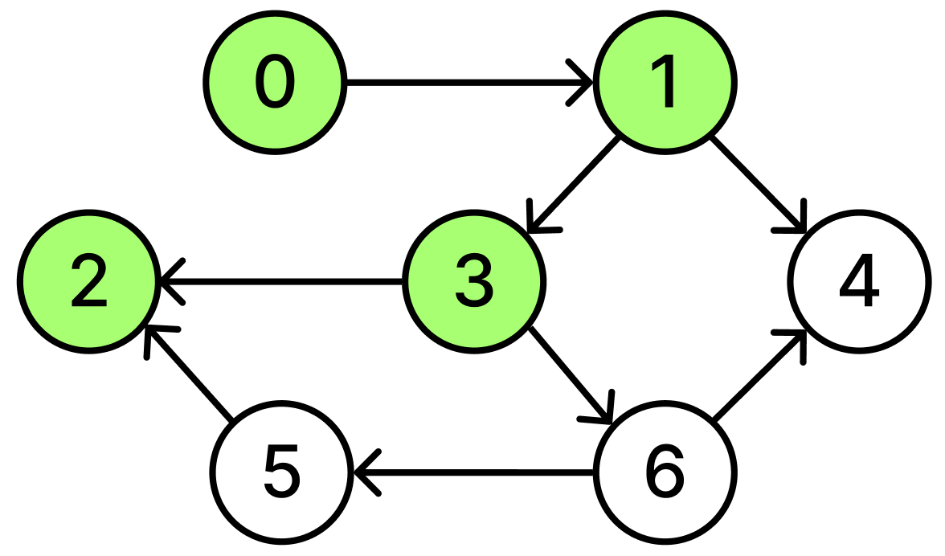

t | 4
C | G | G | G | G | W | W | W
D | 1 | 2 | 4 | 3 | I | I | I
P | N | 0 | 3 | 1 | N | N | N
F | 0 | 0 | 0 | 0 | 0 | 0 | 0
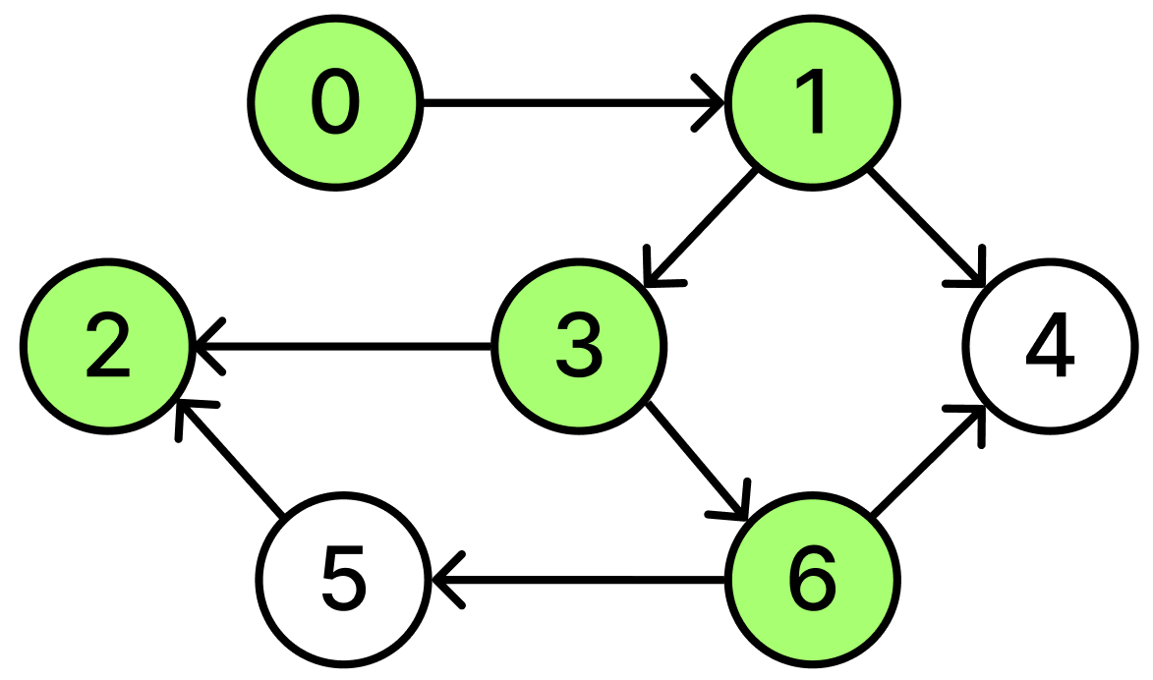

t | 5
C | G | G | G | G | W | W | G
D | 1 | 2 | 4 | 3 | I | I | 5
P | N | 0 | 3 | 1 | N | N | 3
F | 0 | 0 | 0 | 0 | 0 | 0 | 0
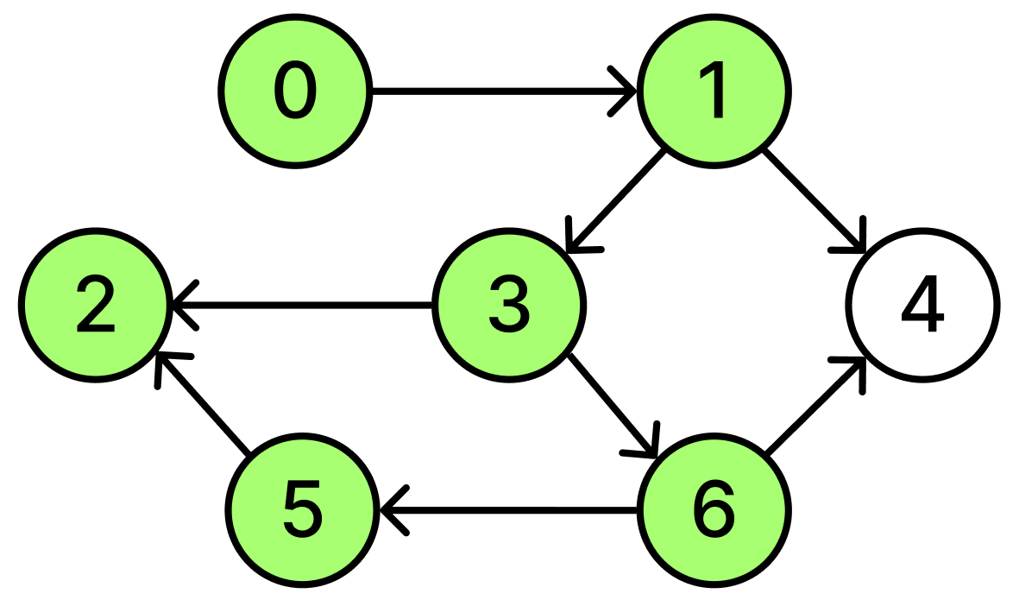

t | 6
C | G | G | G | G | W | G | G
D | 1 | 2 | 4 | 3 | I | 6 | 5
P | N | 0 | 3 | 1 | N | 6 | 3
F | 0 | 0 | 0 | 0 | 0 | 0 | 0
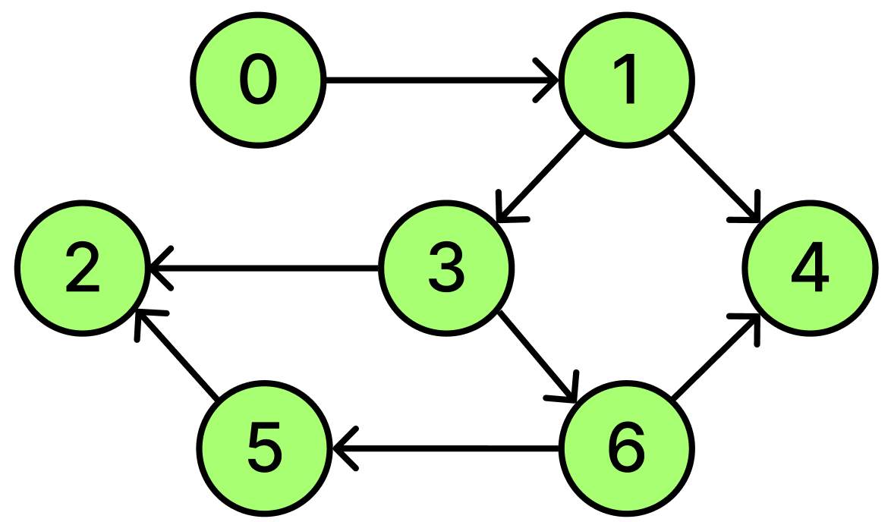

t | 7
C | G | G | G | G | G | G | G
D | 1 | 2 | 4 | 3 | 7 | 6 | 5
P | N | 0 | 3 | 1 | 6 | 6 | 3
F | 0 | 0 | 0 | 0 | 0 | 0 | 0
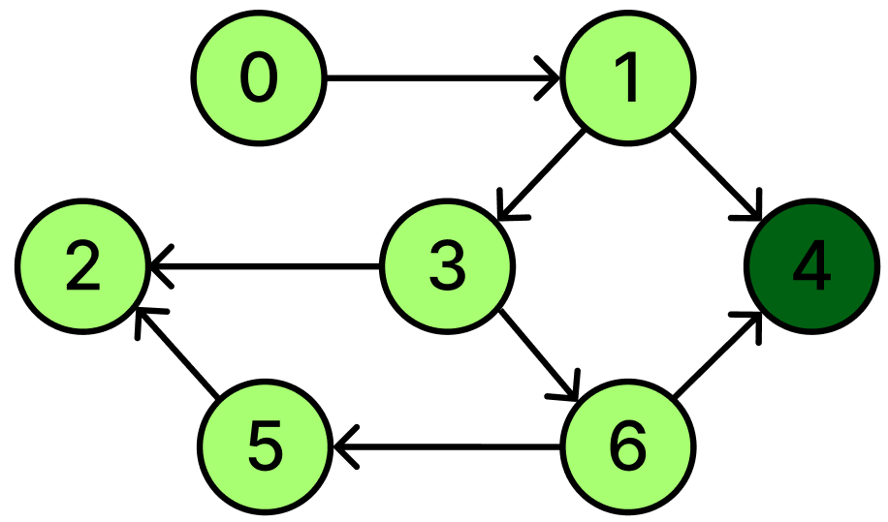

t | 8
C | G | G | G | G | B | G | G
D | 1 | 2 | 4 | 3 | 7 | 6 | 5
P | N | 0 | 3 | 1 | 6 | 6 | 3
F | 0 | 0 | 0 | 0 | 8 | 0 | 0
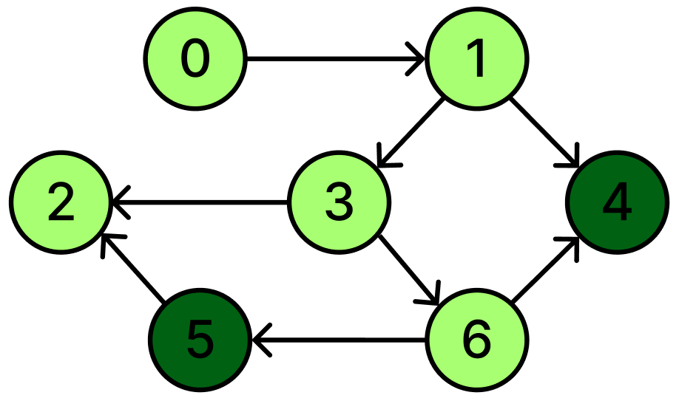

t | 9
C | G | G | G | G | B | B | G
D | 1 | 2 | 4 | 3 | 7 | 6 | 5
P | N | 0 | 3 | 1 | 6 | 6 | 3
F | 0 | 0 | 0 | 0 | 8 | 9 | 0
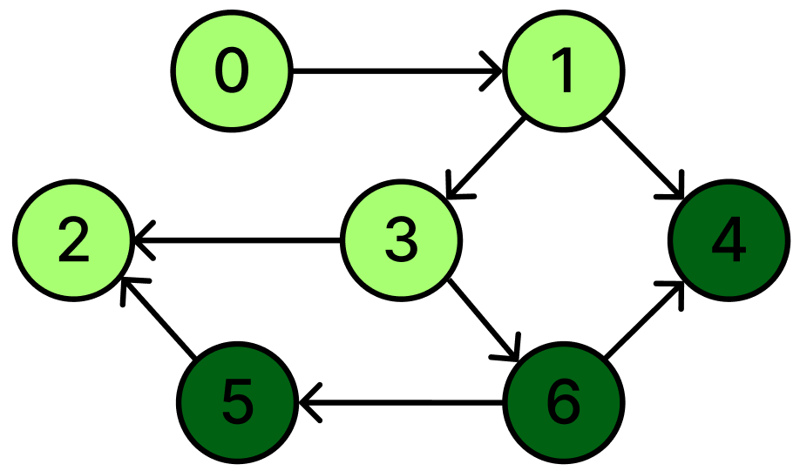

t | 10
C | G | G | G | G | B | B | B
D | 1 | 2 | 4 | 3 | 7 | 6 | 5
P | N | 0 | 3 | 1 | 6 | 6 | 3
F | 0 | 0 | 0 | 0 | 8 | 9 | 10
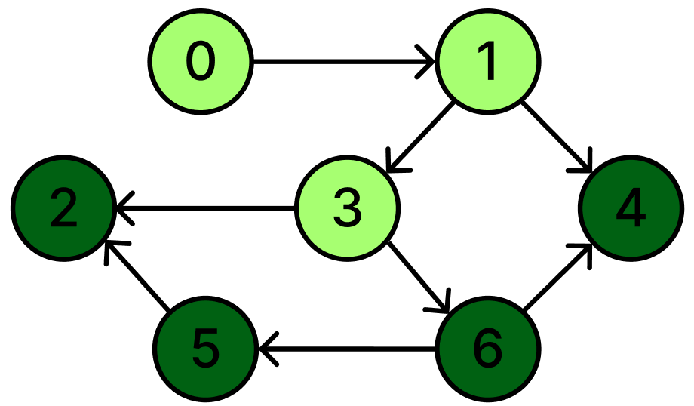

t | 11
C | G | G | B | G | B | B | B
D | 1 | 2 | 4 | 3 | 7 | 6 | 5
P | N | 0 | 3 | 1 | 6 | 6 | 3
F | 0 | 0 | 11 | 0 | 8 | 9 | 10
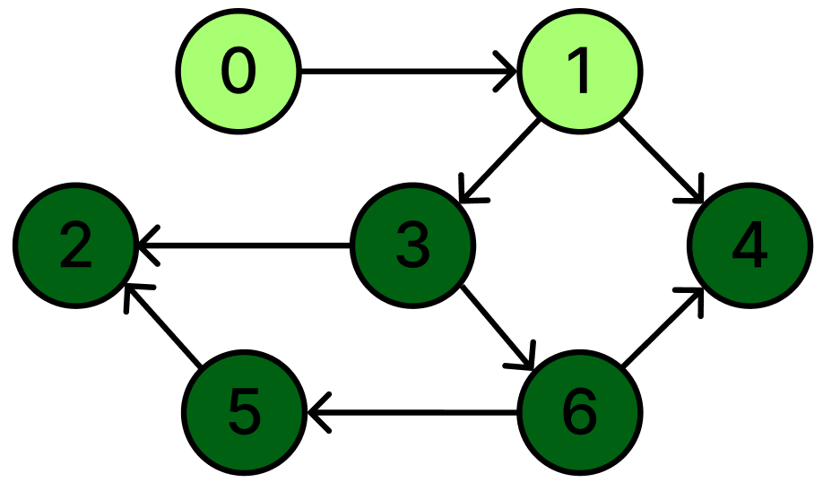

t | 12
C | G | G | B | B | B | B | B
D | 1 | 2 | 4 | 3 | 7 | 6 | 5
P | N | 0 | 3 | 1 | 6 | 6 | 3
F | 0 | 0 | 11 | 12 | 8 | 9 | 10
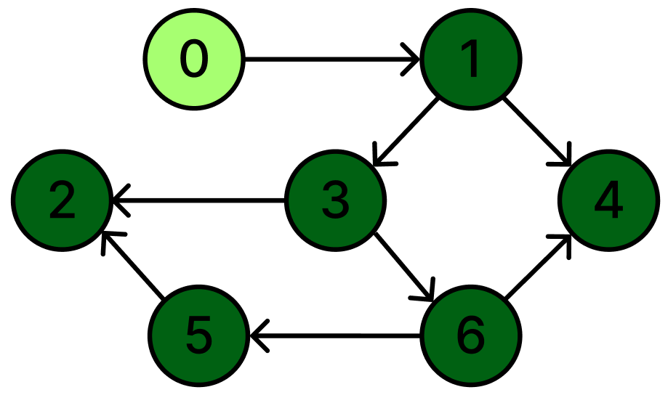

t | 13
C | G | B | B | B | B | B | B
D | 1 | 2 | 4 | 3 | 7 | 6 | 5
P | N | 0 | 3 | 1 | 6 | 6 | 3
F | 0 | 13 | 11 | 12 | 8 | 9 | 10
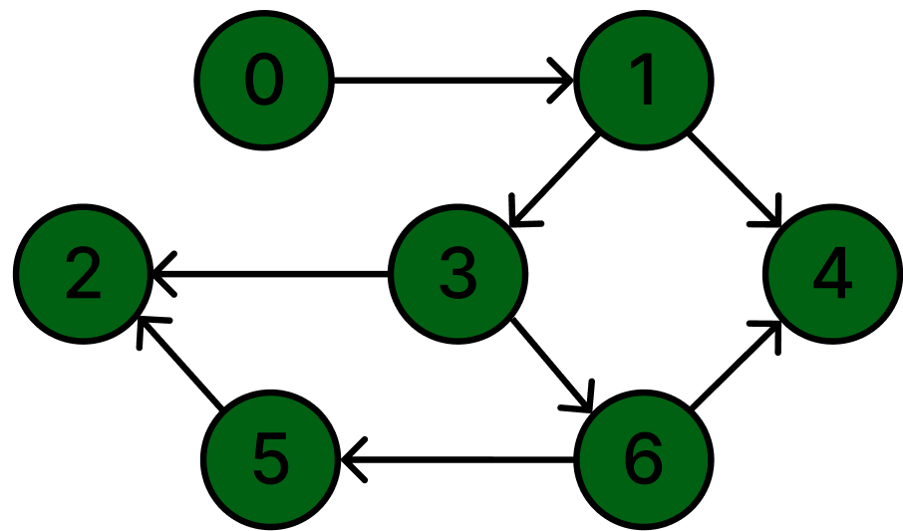

t | 14
C | B | B | B | B | B | B | B
D | 1 | 2 | 4 | 3 | 7 | 6 | 5
P | N | 0 | 3 | 1 | 6 | 6 | 3
F | 14 | 13 | 11 | 12 | 8 | 9 | 10

Топологическая сортировка:
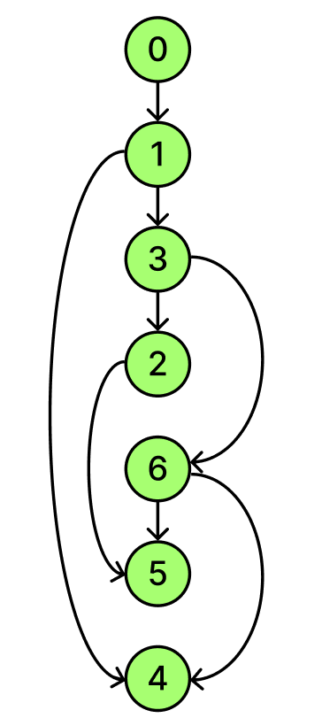
Задание 3:
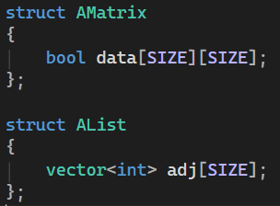
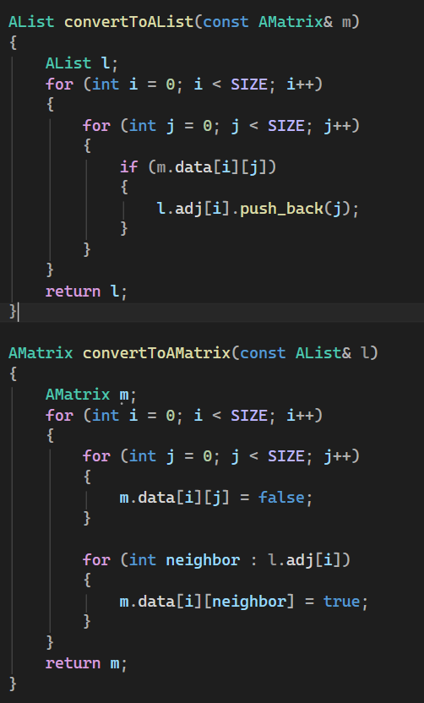
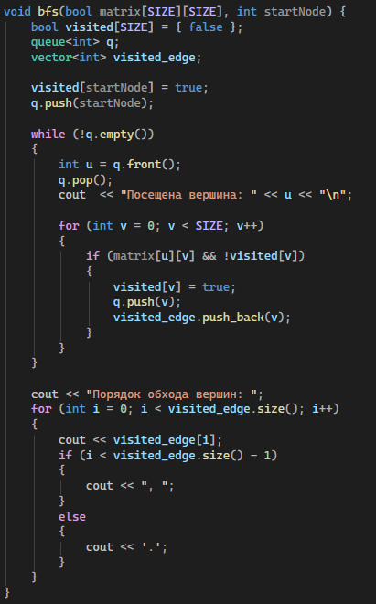
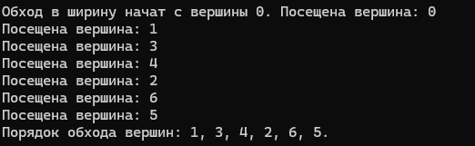

Задание 4:
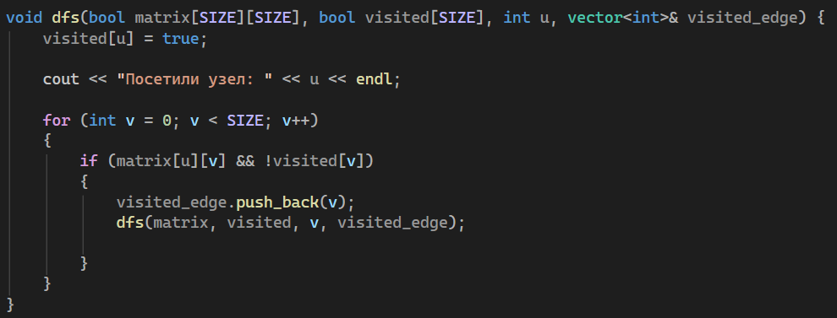
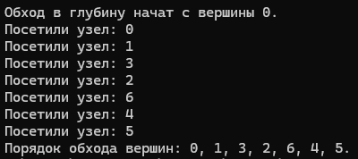

Задание 5:
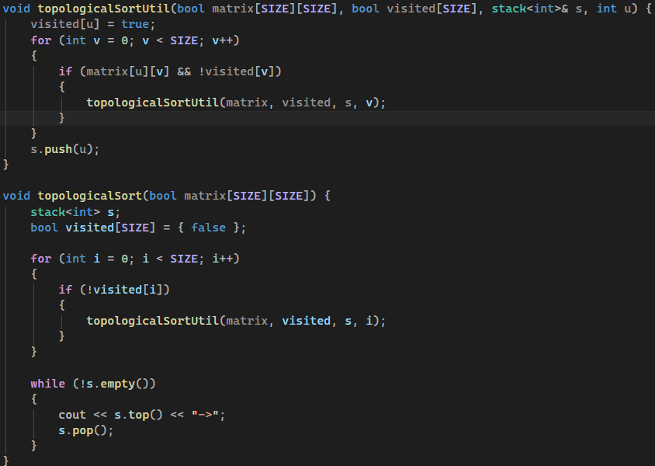
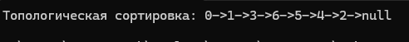

Задание 6:
Алгоритма Прима
- Выбрать произвольную вершину графа, с которой начнется построение. Пометить её как «текущую». Остальные вершины считаются непосещенными.
- Для текущей вершины поместить все остальные смежные непосещенные вершины в приоритетную очередь.
- Достать первую вершину из очереди, текущую пометить как посещенную, перейти в новую вершину, отметить ее как текущую.
- Повторять шаги 2-3, пока не прошли все вершины.

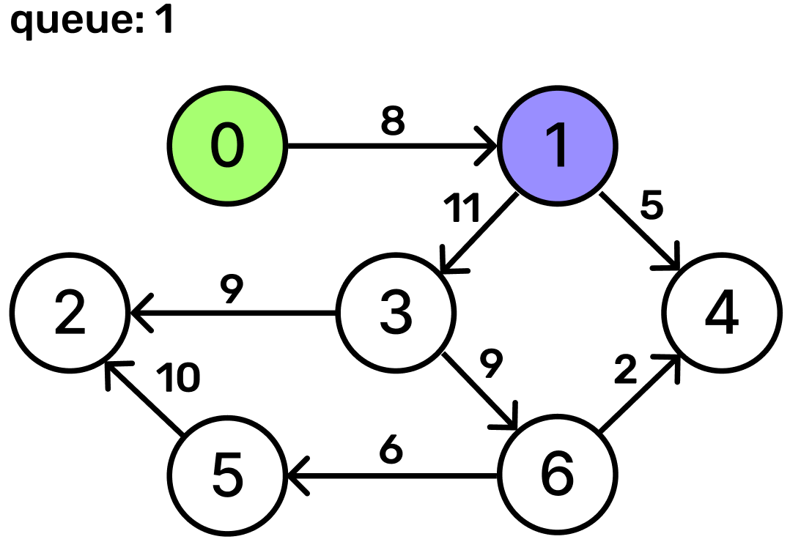
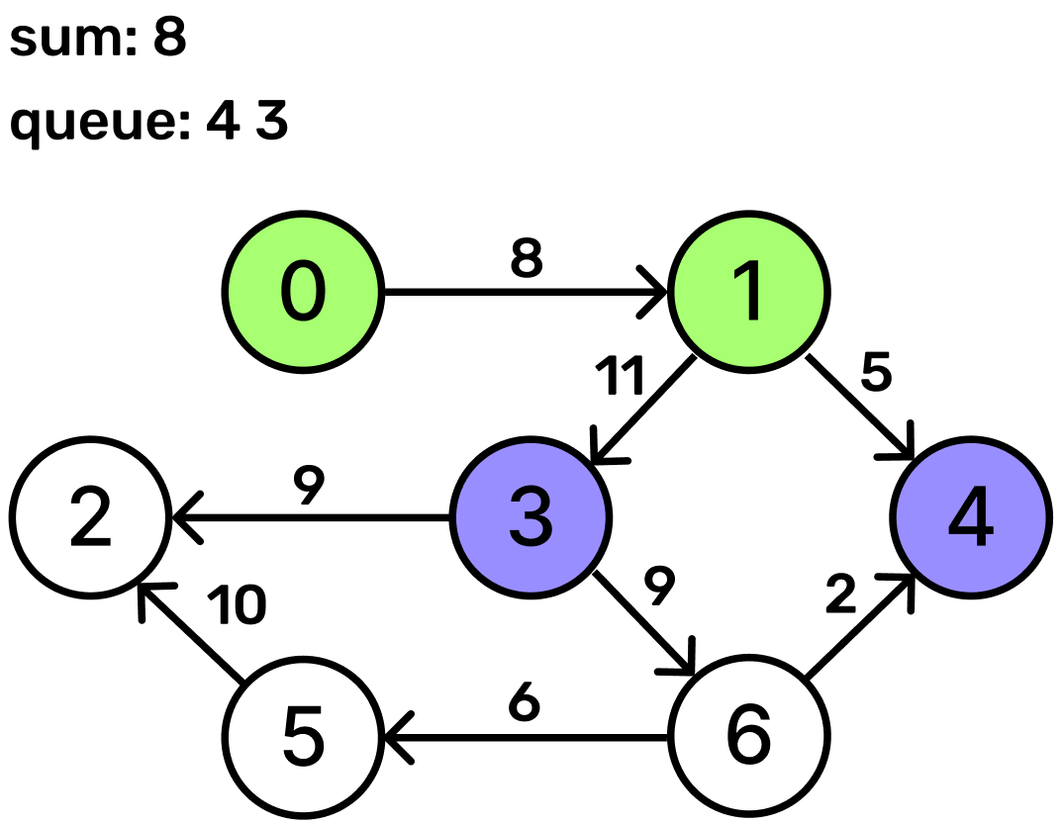
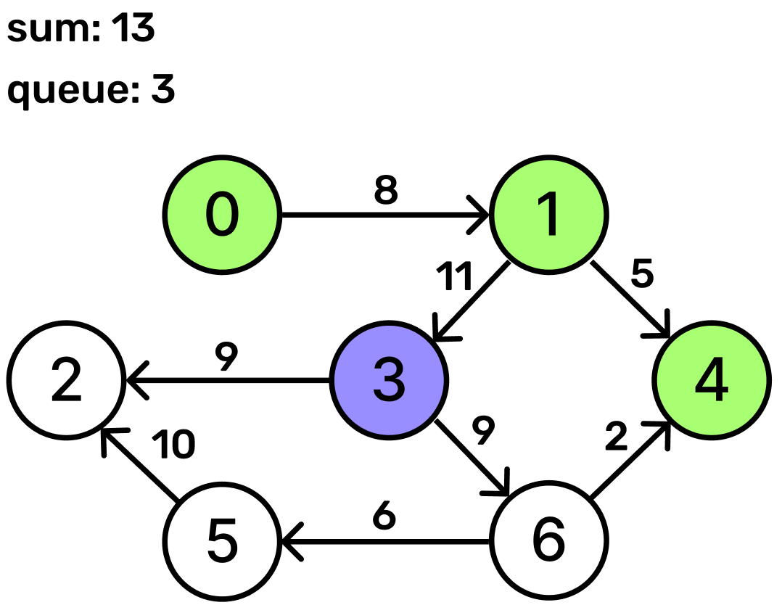
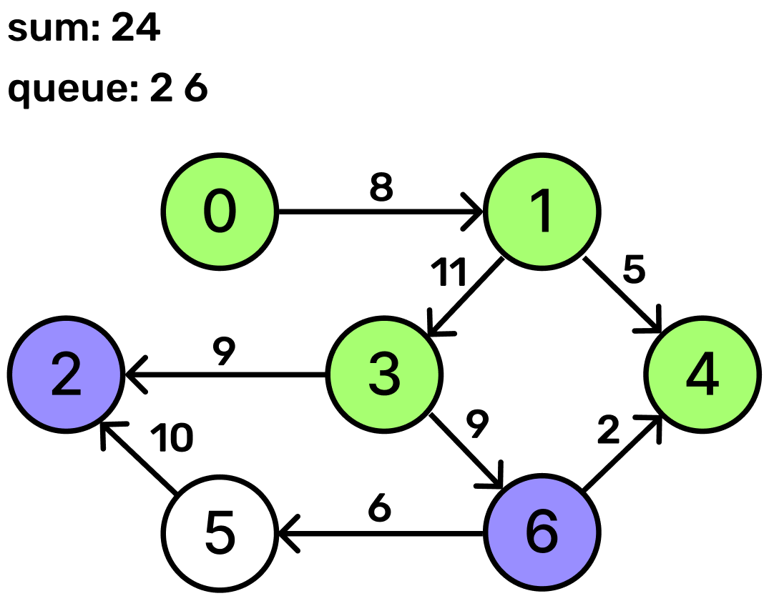
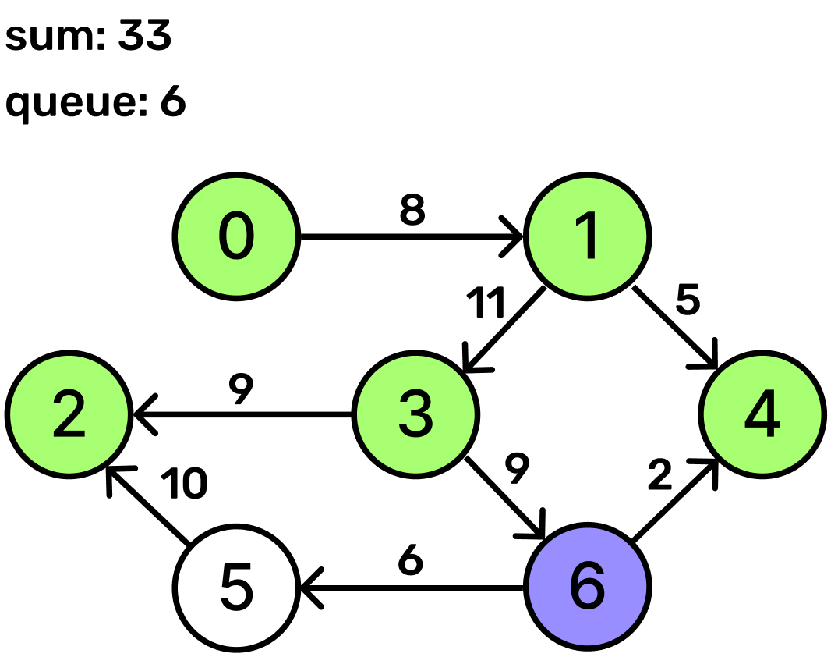
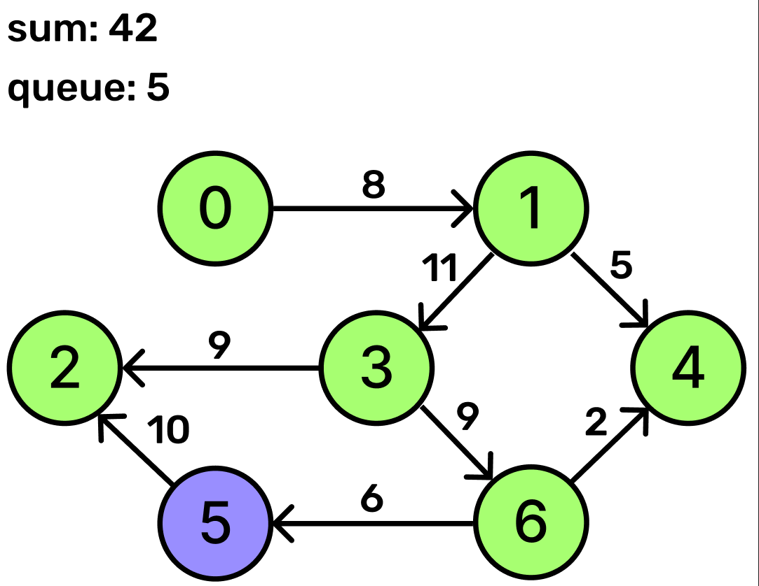
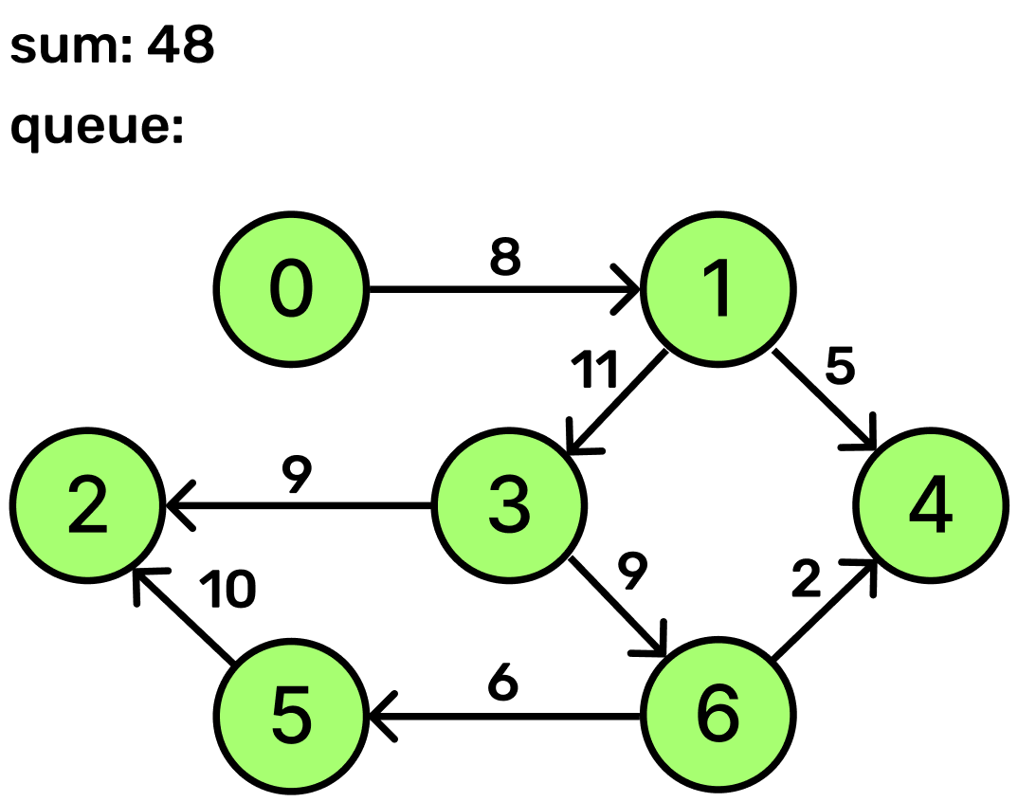
Задание 7:
Алгоритм Краскала
  - Выписать все ребра графа и создать для каждой вершины отдельное множество.
  - Отсортировать все ребра графа по возрастанию их веса (от самого легкого к самому тяжелому).
  - Брать ребра из отсортированного списка по одному, начиная с самого короткого:
    - Проверить, принадлежат ли вершины, которые соединяет это ребро, к разным множествам (компонентам связности).
    - Если к разным: добавить ребро в остовное дерево и объединить эти два множества в одно.
    - Если к одному: пропустить это ребро (так как его добавление создаст цикл).
  - Повторять шаг 3, пока не будет добавлено V-1 ребро (где V — количество вершин) или пока не будут просмотрены все ребра.
